Phụ huynh bị lừa đảo số tiền lớn khi đăng ký trại hè quân sự 'fake'

Huy Đạt- tranhuydat1510@gmail.com
03/04/2024 06:30 GMT+7
Chia sẻ
Một phụ huynh ở TP.Đà Nẵng đã bị lừa số tiền hơn 81 triệu đồng khi đăng ký cho con tham gia trại hè quân sự trên mạng xã hội Facebook. 'Bọn lừa đảo nhắm vào tâm lý phụ huynh muốn tìm nơi cho con trải nghiệm, trưởng thành dịp nghỉ hè. Tôi làm mẹ, thương con nên bị lừa…', nữ phụ huynh than thở.
Đã cảnh giác nhưng vẫn bị lừa
Gần đây, một số phụ huynh ở TP.Đà Nẵng thông qua thông tin quảng cáo trên fanpage có tên "Trại hè quân đội 2024" để tìm hiểu và đăng ký cho con tham gia lớp huấn luyện "chiến sĩ nhí". Tuy nhiên đã có phụ huynh bị lừa đảo số tiền lên đến 81,5 triệu đồng khi tham gia nhóm kín từ "Trại hè quân đội 2024".
Tối 2.4, trao đổi với PV Thanh Niên, chị Đ.D (trú Q.Sơn Trà, TP.Đà Nẵng) cho biết mình đã đến cơ quan công an để trình báo về việc bị lừa đảo số tiền lớn khi tìm hiểu thông tin và tham gia nhóm kín từ fanpage "Trại hè quân đội 2024".
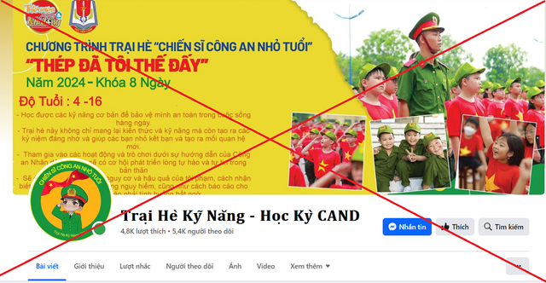
Phụ huynh bị lừa số tiền lớn khi tìm hiểu, đăng ký cho con tham gia "Trại hè kỹ năng - Học kỳ CAND", "Trại hè quân đội 2024"
ẢNH CHỤP MÀN HÌNH
Theo lời chị D., vì có nhu cầu cho 2 con tham gia lớp trải nghiệm dịp hè nên chị D. đã tìm hiểu thông tin trên mạng xã hội Facebook.
"Đầu tiên họ xin thông tin, rồi kết bạn Zalo. Sau đó mình hỏi là nếu ở Đà Nẵng là tham gia chương trình ở đâu? Nhân viên tư vấn trả lời các bé sẽ được học tại doanh trại bộ đội tại Q.Sơn Trà. Nghĩ gần nhà, mình thấy khá tiện và nghĩ sẽ tìm hiểu tiếp khi có thời gian rảnh", chị D. kể lại.
Thế nhưng, sau khi hỏi vài thông tin liên quan đến lớp học quân sự nhí, thông qua Zalo các nhân viên liên tục hối thúc chị D. tải ứng dụng Telegram và đưa chị vào một nhóm kín của phụ huynh để chuẩn bị tham gia khảo sát ban đầu.
Advertisements
X
"Mình đã làm bài kiểm tra về độ quan tâm của phụ huynh đối với con mình như thế nào, rồi xem con mình có đạt để tham gia lớp học hay không… và nếu đủ điều kiện họ sẽ phát 1 bộ quân phục cho các cháu", chị D. kể.
Chị D. kể, sau khi trải qua bài kiểm tra ở vòng 1, chuẩn bị bước vào vòng 2 thì có phụ huynh trong nhóm đã nhắn tin hỏi thăm dò tâm lý và cho biết phụ huynh đó đã cho con tham gia khóa học năm ngoái… khiến mình khá yên tâm.
"Với lý do phụ huynh giúp nhà tài trợ chương trình làm theo để tăng lượt mua đồ để có tương tác hỗ trợ cho chương trình, và sau khi thực hiện xong ban tổ chức sẽ hoàn tiền lại cho phụ huynh trong 3 - 5 phút. Vì nghĩ đã trải qua 2 bài kiểm tra khá công phu nên mình đã chuyển 500 nghìn đồng để mua 1 bức tranh. Đúng là sau 3 - 5 phút được hoàn tiền trở lại.

Nhóm lừa đảo thiết kế thư mời để lấy niềm tin của phụ huynh sau đó lừa đảo số tiền lớn
PHỤ HUYNH CUNG CẤP
"Trong nhóm có 8-9 phụ huynh đều là người của nhóm lừa đảo, họ nhắn tin gọi điện để tâm sự, chia sẻ về vấn đề gia đình, nuôi dạy con… và chụp ảnh đã chuyển khoản mua quà, khiến mình khá yên tâm tham gia các bài kiểm tra để con được tham gia khóa học vào mùa hè này. Nghĩ nếu mình chậm trễ thì 2 con sẽ không được theo học, biết các con rất thích thú với trải nghiệm môi trường quân sự nên tôi đã cố gắng thực hiện các bài kiểm tra", chị D. nói.
Thế nhưng, cũng kịch bản cũ, mua quà hỗ trợ ban tổ chức và sẽ được hoàn tiền sau 3 - 5 phút, chị D. đã chuyển 4 lần tiền từ mức 500 nghìn đồng lên đến 35 triệu đồng. Đỉnh điểm đến khi đã chuyển 81,5 triệu đồng thì chị D. mới giật mình vì mình có thể đã bị lừa.
"Không hiểu sao tôi bị say mê, thực hiện chuyển tiền theo hướng dẫn của nhân viên và sự đốc thúc của các phụ huynh giả. Đến bây giờ khi đã mất số tiền lớn tôi vẫn không hiểu sao mình lại bị lừa dù rằng hằng ngày tôi rất cảnh giác với việc nghe điện thoại tư vấn về bất cứ vấn đề gì…", chị D. nghẹn ngào.
Chị D cũng kể thêm, sau khi lừa đảo số tiền lớn của chị D., nhóm lừa đảo vẫn thường xuyên nhắn tin qua Telegram yêu cầu chị tiếp tục tham gia. "Những kẻ lừa đảo vẫn hoạt động công khai trên ứng dụng Telegram, sợ rằng sẽ có người bị lừa giống tôi. Tôi muốn kể câu chuyện của mình để các phụ huynh cảnh giác hơn trong việc lựa chọn lớp học trải nghiệm cho con. Mong rằng lực lượng công an sớm tóm gọn những kẻ lừa đảo", chị D. nói.
Công an phát đi cảnh báo thủ đoạn lừa đảo
Tối 2.4, Công an TP.Đà Nẵng đưa ra cảnh báo và nêu rõ, trang Facebook mang tên "Trại hè kỹ năng, Học kỳ CAND" đăng tin giới thiệu sẽ tổ chức chương trình trại hè cho học sinh trên địa bàn TP.Đà Nẵng tại địa chỉ 183A Phan Đăng Lưu và 80 Lê Lợi (P.Thạch Thang, Q.Hải Châu).
Tuy nhiên, theo đại diện Đoàn Thanh niên Công an TP.Đà Nẵng, hoạt động này chỉ có Đoàn thanh niên công an các tỉnh thành trên toàn quốc được phép thực hiện, không có đơn vị nào được phép tổ chức. Tại Đà Nẵng, Đoàn Thanh niên Công an TP chưa tổ chức hoạt động này. Hiện nay, nhiều bậc phụ huynh trên địa bàn thành phố không biết các fanpage này là giả mạo, vào đăng ký rất nhiều, đồng thời có phản ánh về phía đơn vị.
"Những địa chỉ trang Facebook đưa lên là các cơ quan Công an TP.Đà Nẵng. Tuy nhiên hiện nay, tại TP.Đà Nẵng chỉ có chương trình "Học kỳ quân đội" do Thành đoàn Đà Nẵng phối hợp với quân đội, công an tổ chức và hiện chưa có học kỳ công an nhân dân", đại diện Đoàn Thanh niên Công an TP.Đà Nẵng thông tin.
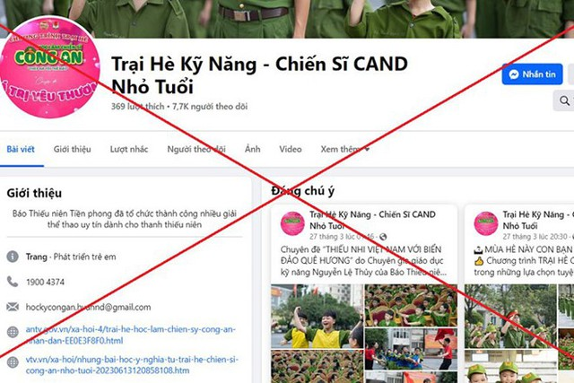
Công an TP.Đà Nẵng khẳng định trang thông tin lừa đảo, cảnh báo người dân hết sức cảnh giác
ẢNH CHỤP MÀN HÌNH
Cũng theo Công an TP.Đà Nẵng, từ thông tin phản ánh, đã có một số người bị lừa khi tham gia tìm hiểu, đăng ký khóa học cho các con. "Khi người dân, phụ huynh nhắn tin vào trang Facebook này thì được yêu cầu cung cấp thông tin cá nhân để được tặng khóa học miễn phí ban đầu. Tuy nhiên sau đó, các đối tượng yêu cầu người đăng ký chuyển qua sử dụng một phần mềm, ứng dụng lạ… đã có phụ huynh bị lừa chuyển tiền, người dân cần hết sức cảnh giác", đại diện Đoàn Thanh niên Công an TP.Đà Nẵng thông tin.
Tối cùng ngày (2.4), lãnh đạo Thành đoàn TP.Đà Nẵng cũng xác nhận, "Học kỳ quân đội" hè hàng năm do đơn vị phối hợp Bộ Chỉ huy quân sự TP.Đà Nẵng tổ chức, nhưng kế hoạch cho hè 2024 hiện chưa ban hành, chưa công bố thông tin tuyển sinh cụ thể.
Tin liên quan

